ZRO、BLAST 空投后 项目方和撸毛党也“互不接盘”了

作者：念青，ChainCatcher

昨晚，Blast 正式开放空投申领。在近期ZKsync、LayerZero引发的“空投已死”的戾气中，Blast和创始人铁顺Pacman毫无意外地也被社区吐槽。槽点主要有三个：

代币领取过程令人暴躁

代币上市后价格低于预期，参与质押的用户收益较低

活动排名前1 % 地址需要等待6 个月的线性解锁期

具体而言，用户在领取空投之前，需要被强制性观赏一段长达数十分钟的视频，创始人Pacman会详细介绍 Blast 的代币经济学和发展计划。此外，观看完视频之后还必须下载手机App，获取4个提示词才能最终领取代币。

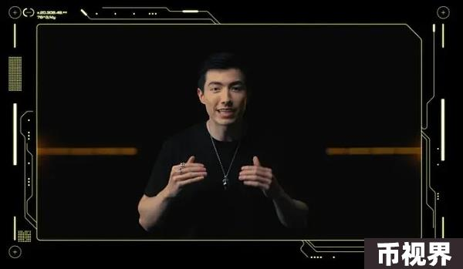

其次，Blast在上市前曾有多个分析师为代币估值，即便较为悲观的估值也都在0.03美元以上。代币推出后，Blast的 FDV 仅为 20 亿美元左右，对比之下，Arbitrum、Optimism等L2在发布时FDV都是近百亿美元（也一定程度上说明散户不再为高FDV的VC币买单了）。

但相比代币价格，一些参与大额质押的用户反应其空投获益非常低。例如，NextGen Venture 联创 Christian 表示，其在 Blast 中存入了超过 5000 万美元，但只收到了价值 10 万美元的空投。Christian还怒称Blast是诈骗项目，骂Pacman 是“连环诈骗”。Blast 积分“榜一大哥”@beijingduck2023 质押约1000万美元，且凭借2812 亿的总积分和122 万黄金积分，仅获得 64,000 枚 BLAST，价值一千多美元。此外，大户（排名前0.1 % 地址，约 1000个地址）还需要等待6 个月的线性解锁期。

但客观来讲，Blast 在社区的差评相比近期的ZRO、ZK要少得多。X用户@CryptoWoodBro 提到，Blast一期空投中7%给到质押积分，7%给到黄金积分。质押积分只需要躺平不动便可自动赚取，适合巨鲸大资金；黄金积分则需要研究各个项目的规则，深度参与，适合资金量小愿意付出劳动的散户。此外，一些规则允许积分翻倍/膨胀，因此，Blast空投实质上照顾到了散户的利益，为资金量不大的散户提供了以小搏大和“勤劳致富”的机会。

## “短平快”时代早就结束了

尽管Blast在此次空投上因没有查女巫和兼顾了一定的公平性（特指照顾了部分散户）稍微让“空投已死”的讨论熄火，但其代表的积分制空投仍然不是Web3项目的归途。

Blast在空投前就曾因为积分制玩法“口碑翻车”。3月，Blast主网上线发布的新积分玩法被指PUA。新规则要求用户将ETH积分迁移至主网，可享受10倍膨胀，但是用户迁移需支付超过50美元的Gas费，对小散户来说成本过高，且用户迁移后发现膨胀系数是0-10倍的随机数。尽管后来Blast官方修改了bug，但也给留下了积分计算规则不透明的诟病。此前，官方还给某些Dapp偷偷增发了大量黄金积分。

相关阅读：《老鼠仓、大户通吃、空投资格遭剥夺，被积分困住的“撸毛”人》

积分制在社区讨论正喧闹的时候，就有人曾表示，这轮积分制的pua结束与否，很大程度取决于Blast上线的表现，Blast价格低于预期太多，积分类空投pua就自然而然“灭绝”了。也有很多OG、KOL曾扬言“今后不再参与积分类的交互活动”。

但即便Blast失败了，就意味着积分制空投的消亡吗？

尽管社区对积分制抱怨已久，刷积分仍是当下Web3项目的惯用营销和激励手段。

一些较知名的未发币项目例如：

Scroll 在5月15日发布Scroll Marks用户积分统计规则，主要统计2023 年 10 月 10 日Scroll主网发布以来，用户的桥接数据和 gas 燃烧数据的得分。后期项目将会根据 Scroll Marks发放空投；

Linea 在5 月 17 日推出了 Linea Surge 积分计划首期活动（Volt 1），Linea Surge 将运行 6 个月（6 期 Volts），积分的获取途径主要有三种，分别为生态系统积分、推荐积分、和早期采用及历史贡献积分；

Backpack于2月开启账户交易量积分体系，积分排名情况将作为未来空投资格或Launchpool项目的重要参考数据；

此外，还有 KIP Protocol、KiloEx、Swell、Puffer Finance 等多个项目都推出了积分活动。非积分制激励的项目会好一些吗？并没有。散户面临的处境会越来越难，没有积分制，用户也很难摆脱做节点、去第三方平台刷任务、做奥德赛、质押提供LP、购买没有实际价值的NFT等等。

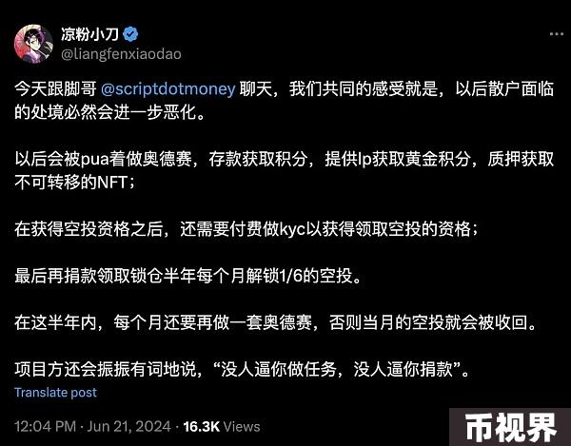

尽管项目方空投内卷到极致，也并不意味着空投时代的终结，撸毛党并未因为一两次挫败而停下脚步，这些未发布项目上仍有大批地址在交互。只是“短平快”时代暂告一段落，即零成本、低成本获取空投的时代彻底结束了。这标志着“空投工业化”正式进入成熟时期，用户变成了有一定资本和一定专业知识的“Web3产品测试”，拼的是参与深度。

## 空投没死，项目方、撸毛党为何互不买账了？

项目方永远不可能让所有人都满意，但为什么今年的空投带来的负面情绪好像格外凸显呢？

造成这种局面最重要的原因是整体行情的低迷。尽管本轮因为BTC ETF带来了BTC价格和部分山寨币的上涨，但其实并没有多少新的资金流入加密市场。有的只是新概念板块之间的轮动。散户在被高估值、低流通的“价值币”反复捶打之后终于对其彻底祛魅，选择不再fomo买单。VC、项目方、交易所、散户的存量资金博弈，大部分项目在空投发币之后因为没有多少人解盘而大幅下跌。此外，“价值币”失去造富效应后，也很难吸引新的用户入场。

其次，空投对项目方和用户来说，都不再是一门好的生意。空投的工业化造成了项目方和用户之间难以弥补的认知差。

史上最好的空投是Uniswap，这一定没人反驳。但没有人能够复制属于开创者才独有的空投盛宴。所谓的好，是由三个现在已经无法完成的因素构成的：用户对项目方尚没有太高的空投预期、交互门槛极低、空投价值高。

空投带来的“造富效应”孕育了空投的工业化，逐渐在拉大项目方与用户之间的认知差。

对于项目方来说，空投是产品市场契合的标志，项目方多认为自己的产品能够满足市场现有需求（但Web3有多少项目存在真实的使用场景和核心价值呢？），空投是对实际使用用户的奖励。这种思维方式直接导致了项目方的傲慢，正如LayerZero 创始人Bryan在回应“强制捐款”时所说的“如果不想捐就不要申领代币，这不是你拥有的东西，而是其他人提供的东西”，在项目方这里，代币空投变成了对用户的“施舍”。

而对于用户来说，空投工业化的结果就是会默认期望每个项目都进行空投，而自己作为“工人”“农民”参与其中，付出技术、时间和成本，帮助生态建设并且推高了项目的数据和估值，帮助其获得更多融资，理应获得相应的奖励。

从结果来看，对于项目方来说，如果空投门槛设置低，意味着将吸引“低价值”用户，代币发布后有抛售风险。短期且低价值的用户获取空投后会迅速提取资金并将流动性转移到下一个“农场”；对于用户（尤其是散户）来说，即便资金量小，但在交互过程中实实在在付出了成本，且通常由于项目方的空投规则不透明，常常面临被反撸的风险。

Uniswap创始人Hayden Adams 所倡导的能够塑造奖励早期采用者文化，更公平、广泛的价值分配，更简单的自助采用，使大众愿意尝试新事物，能实现早期流动性及早期价格发现等“完美空投”或许有且只能实现那一次，毕竟Web3从不是乌托邦。

## 空投需要被重新定义

Jupiter 联合创始人 Meow 在近期围绕LayerZero空投的讨论中提出一个观点，他认为“空投是礼物。而不是奖励，不是一项忠诚计划，也不是一种增长手段。事情就是这么简单。如果你问你从中能够得到什么，它就不再是一份礼物，进而失去了本身的意义，也辜负了最初的诚意”，他还进一步解释说，为了帮助协议开发人员思考如何进行空投。

他提到，我们需要对空投下一个明确的定义。空投就是空投、激励就是激励、奖励就是奖励、增长就是增长。所有这些术语的混淆，导致了现在空投中存在的问题。

事实上，我比较认同他后边的观点。明确定义其实更有利于解决我们前述的问题，弥补项目方和用户之间的认知差异。或许，项目方应该把用户增长所花的钱和作为礼物的空投预算剥离开来。

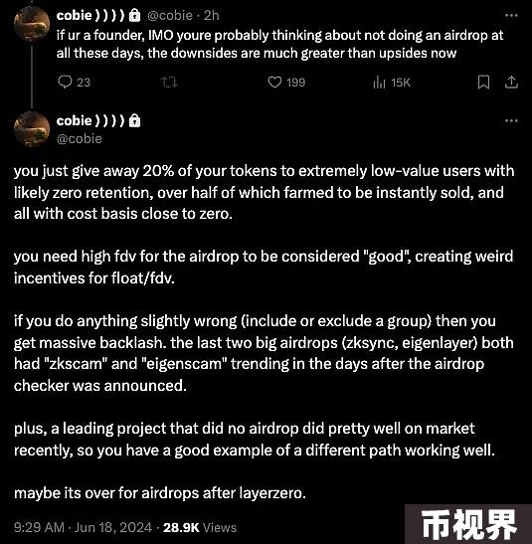

加密 KOL Cobie 关于“空投已死”的讨论，他认为现在空投现状很难满足用户的需求，其口碑很容易被小错误反噬，项目方或许可以尝试不发空投等更好的上市方式。

币安联合创始人何一也在近期发文表示，如今撸毛工作室和 L2 项目的自相残杀演变成闹剧，撸毛时代可能要结束了。作为普通的投资者，用 2017 的 ICO，2021 的 IEO、套娃，甚至 2023 的撸毛策略恐怕不适配今天的市场。

“空投”工业化时代，我们或许真的该重新为空投下个定义，并在此基础上重新设计规则。

尽管并不存在绝对完美的空投或者激励方式，但项目方最需要注意的一点是，用户最需要的是公平、公平，还是公平！